Осеннее развлечение для малышей.
Действующие лица: Осень – девочка-школьница.
Оборудование: корзиночка с осенними листочками, грибочком, зайчик. В руках зонтик.
Раздается стук в дверь. Воспитатель приглашает гостя зайти. Входит Осень.
Осень.
Здравствуйте, мои друзья, всех вас рада видеть я!
Воспитатель.
Здравствуй, осень! Здравствуй, осень! Погости неделек восемь!
Осень.
Милые мои ребята, погостить у вас я рада.
Не одна я к вам пришла – я зайчонка принесла.
Зайку бросила хозяйка. Под дождем остался зайка.
Со скамейки слезть не смог – весь до ниточки промок.
Надо зайца обогреть, надо песню ему спеть.
Зайчика заворачивают в теплый шарф. Исполняется песенка «Это серый зайчик».
Осень. (Достает из корзинки грибок.)
По лесочку я гуляла и грибочки собирала.
О грибочке расскажу и как рос он, покажу.
Мне ребята помогайте и за мною повторяйте.
Был он маленький такой, вот такой, вот такой. ( Присаживаются на корточки.)
А теперь он стал большой, вот такой, вот такой. (Встают на носочки, поднимая руки вверх.)
И качал он головой, вот такой, вот такой. (Качают головой.)
И махал всем вам рукой, вот такой, вот такой. (Машут приветственно рукой.)
Топал, топал он ногой, вот такой, вот такой. (Притоптывают одной ногой.)
Вырос, вырос он большой, вот такой, вот такой. (Встают на носочки, поднимая руки вверх.)
Игра повторяется еще раз в более подвижном темпе.
Осень. (Достает из корзинки осенние листья.)
По лесочку я гуляла и листочки собирала.
Вот один, вот другой. Потанцуйте все со мной.
Исполняется танец с осенними листьями под песню Е. Гомоновой «Дует, дует ветер».
Осень.
Вот листочки желтые, вот листочки красные.
Соберем в корзинку мы все листочки разные.
Проводится игра Собери листочки по цвету.
Воспитатель. Скажите, милая Осень, ваш зонтик волшебный.
Осень. Конечно.
Зонтик, зонтик мой крутись. Прямо в сказке очутись.
Пока Осень крутит зонтик, воспитатели готовят атрибуты на кукольный спектакль.

Осенняя сказка Пчелки – добрые подружки.
Кукольный спектакль для малышей.

Декорации: дерево, под ним домик – улей, цветы на полянке. Красный, желтый, синий цветочки в горшочках.
Два маленьких ведерка и один бочонок с медом.
Конфетки, приклеенные к картонным цветочкам, для сюрпризного момента.
Куклы: две пчелки, зайчик, лисичка, медвежонок.
Осень.
На опушке, возле ёлки,
Жили-поживали пчёлки.
Прилетали на лужок,
Собирать лесной медок
(Под музыку летают пчелки
Все цветы любили пчёлок -
Полосатеньких девчонок.
Им головками качали
И нектар свой предлагали.
l-я пчела.
Лето быстро пролетело,
Вся полянка опустела.
Стала жёлтою листва,

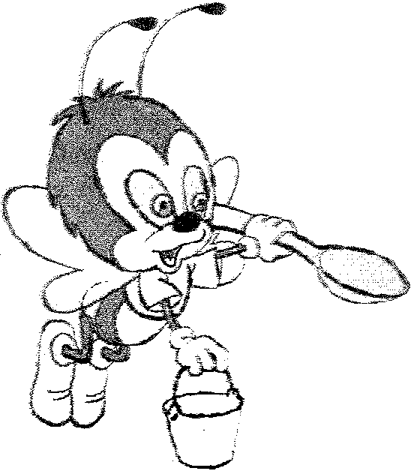
Осень в гости к нам пришла.
2-я пчела.

Мы всё лето здесь летали,
Много мёда мы набрали.
Пригласим лесных зверей,
Угостим их поскорей!
Вместе.
Всех зверей зовем к нам в дом,
Угостим лесным медком.
Пчелы улетают в улей. Звучит музыка «Зайка», на полянку выскакивает Зайчик. В руках у него горшочек с красным цветком - это подарок для пчёлок.
Заяц. Тук-тук-тук, я в гости к вам…
Пчёлки (все вместе выглядывая из домика.
Очень рады мы гостям!

Заяц.
Мне бы на зиму медку,
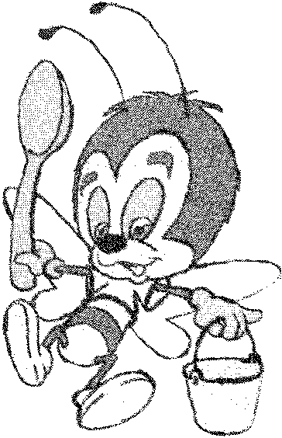
Вдруг простуду подхвачу?
Пчёлки (вместе).
Мёд лесной у нас полезный,
Прогоняет все болезни.
Угощаем, забирай,
Да зимою не хворай!

Пчёлки отдают Зайке ведёрко с мёдом.
Зайка.

Вам за вашу доброту
Я подарок подарю.
Я нашёл для вас цветочек,
Посадил его в горшочек,
Пусть ваш домик украшает,
Лето вам напоминает.
l-я пчёлка.
Замечательный цветочек!
Словно красный огонёчек!
2-я пчёлка. Яркий, нежный и красивый ...
Пчёлки (вместе). Говорим тебе спасибо!
Зайка убегает. Пчелки улетают в домик. Звучит музыка, выходит Лиса, она несёт горшочек с желтым цветочком.

Лиса. Тук-тук-тук! Я в гости к вам! Пчёлки. Очень рады мы гостям!
Лиса.
Мне бы на зиму медку,
Очень сладкого хочу!
С чаем хорошо пойдёт,
Если Волк ко мне придёт!
Ведь зимою всё бывает,
И зверьё заболевает.
Пчёлки.

Мёд лесной у нас полезный,
Прогоняет все болезни!
Угощаем! Забирай,
Да зимою не хворай!

Пчёлки отдают Лисе ведёрко с мёдом.
Лиса.

Вам за вашу доброту
Я подарок подарю.
Я нашла для вас цветочек,
Посадила вот в горшочек.
Пусть ваш домик украшает,
Лето вам напоминает.
Лиса отдаёт горшочек
l-я пчела.
Замечательный цветочек,
Словно желтый огонёчек!
2-я пчела.
Яркий, нежный и красивый ...
Пчёлки (вместе). Говорим тебе спасибо!
Лиса убегает, пчелки улетают в домик. Звучит музыка (по выбору музыкального руководителя).
Появляется Медведь. Он несёт синий
цветочек.
Медведь.
Тук-тук-тук, я в гости к вам!
Пчёлки, Очень рады мы гостям!
Медведь.

Мне бы на зиму медку!
Лапу с мёдом пососу!

Ведь из всех лесных зверей
Мёд люблю я всех сильней!
Дайте мне побольше мёду!
Съем хоть целую колоду!

И лечиться буду им,
Вкусным, сладким и густым.
Пчёлки.

Мёд лесной у нас полезный,
Прогоняет все болезни!
Угощаем! Забирай!
Да зимою не хворай!
Пчелки выносят для Медведя бочонок с
мёдом.
Медведь.
А за вашу доброту
Я подарок подарю.
Я нашёл для вас цветочек,
Посадил его в горшочек.
Пусть ваш домик украшает,
Лето вам напоминает.
l-я пчёлка.
Замечательный цветочек,
Словно синий огонёчек!

2-я пчелка Яркий, нежный и красивый ...
Пчёлки (вместе). Говорим тебе спасибо!
Медведь уходит.
Осень. Тук-тук-тук. Я в гости к вам ...
Пчёлки. Очень рады мы гостям!
Осень.
Мне бы на зиму медку!

С мёдом чай я пить люблю!
Ну, а иногда бывает,

Даже детки захворают.
Насморк, горлышко болит,

Мёд их быстро исцелит!
Мы его и в чай, и в кашу,
И в любую пищу нашу.

Мёд - лекарство, лучше нет!
Это знает целый свет!
Пчёлки.

Мёд лесной у нас, полезный,
Прогоняет все болезни.
Мы ребяток угощаем,
Им конфетки предлагаем
А конфетки не простые,
Все медовые такие.
Кушайте и не болейте,
И побольше чаю пейте.
Пчёлки отдают Осени ведёрко с медовыми конфетками.
Осень.
А за вашу доброту
Я подарок подарю.
Я нашла для вас цветочек,
Посадила вот в горшочек.
Пусть ваш домик украшает,
Лето вам напоминает.
l-я пчёлкa.

Замечательный цветочек,
Словно белый огонёчек!
2-я пчёлкa. Яркий, нежный и красивый ...
Пчёлки (вместе). Говорим тебе спасибо.
l-я пчела.
Мы трудились, мы старались,
Все довольными остались.
2-я пчела.

Не страшна зима для нас,
Мёда сделали запас.
Вместе.

А теперь скорее в дом,
Осень, осень за окном.
В тёплом домике своём
Холода переживём.
Осень.
Вот и сказочке конец,
А кто слушал, молодец.
Раздаёт детям угощение, прощается, уходит.
Конец.

